柱體 vs 錐體 vs 球體

5-s-06：能認識球、直圓柱、直圓錐、

直角柱與正角錐。

柱體

空間中兩個全等且互相平行的封閉平面區域，及在全等關係下，連接這兩個平面區域周界對應點的所有直線段所合成的集合稱為柱體。

**◎**柱體是空心的，柱體將空間分割成三個部份：

①柱體

②柱體的內部

③柱體的外部

**◎**將柱體(正方體)展開後的圖形稱為

①展開圖(不含內部，可摺成柱體)

②剝皮圖(包含內部)

③分屍圖(以面為單位零散切割)

柱體的底(上底與下底)：

柱體中兩個全等且平行的封閉平面區域稱為柱體的底(依擺放位置區分為上底與下底)。

柱體的側面：

底以外的其餘表面，稱為柱體的側面。

柱體的命名：

柱體以其兩個底面形狀來命名：

①底面是多邊形區域，稱為角柱。

底面是n邊形區域的角柱稱為n角柱。

②底面是圓區域，稱為圓柱。

錐體

空間中一個封閉的平面區域，及不在此平面區域上一點，連接此給定點與平面區域周界上任意點的所有直線段所成的集合稱為錐體。

◎錐體也是空心的，錐體將空間分割成三部份

①錐體

②錐體的內部

③錐體的外部

錐體的底：

決定此錐體的平面圖形，稱為錐體的底。

錐體的側面：

底面以外的錐體表面，稱為錐體的側面。

錐體的命名：

錐體以其底面的形狀來命名：

①底面是多邊形區域，稱為角錐。

底面是n邊形區域的角錐稱為n角錐。

②底面是圓區域，稱為圓錐。

球

在空間上選定一定點o，在空間中與定點o的距離是r（r＞0）的所有點所成的集合稱為球。

**◎**球把空間分割成三個部份：

①球的內部

②球

③球的外部

不包含內部的球：稱之為球面（sphere）。

球和球內部的聯集：稱之為球體（Ball）。

不包括內部的圓：稱之為圓圈（circle）。

圓和圓內部的聯集：稱之為圓區域（disc）。

直角柱 vs 斜角柱 vs 正角柱

◎角柱 直角柱(正角柱)

斜角柱

直角柱：

側面的邊和兩個底面都垂直的角柱稱為直角柱。

直角柱的側邊是長方形區域。

◎底面是正多邊形區域的直角柱稱為正角柱

斜角柱：

側面的邊和兩個底面都不垂直的角柱稱為斜角柱。斜角柱側邊是平行四邊形區域。

圓柱

圓柱也可以區分為直圓柱和斜圓柱兩類。

直圓柱：

**◎**兩個底面圓心的連線垂直於兩個底面。

斜圓柱

**◎**兩個底面圓心的連線和兩個底面都不垂直。

n角柱

頂點： n×2

　 面： n+2

　 邊： n×3

**◎**頂點＋面＝邊＋2 (尤拉公式)

n角錐

頂點： n+1

　 面： n+1

　 邊： n×2

**◎**頂點＋面＝邊＋2 (尤拉公式)

視圖 vs 透視圖

眼睛看到的立體圖形，或照相機照出來的立體

圖形就是視圖。

視圖中看不到所有的邊，在視圖上以虛線描出所有看不見的邊即為透視圖。

視圖 透視圖

6-s-04：能認識面與面的平行與垂直，線與面的

垂直，並描述正方體與長方體中面與面、線與面的關係。

平面上兩直線的夾角 vs 空間中兩平面的夾角

◎空間兩個平面的夾角稱為兩面角

數學上稱兩個平面法向量的夾角為這兩個平面的夾角。 法向量

面與面的平行

◎如何判斷兩個平面互相平行

①和一個平面同時垂直的兩平面互相平行。

②和一條直線同時垂直的兩平面互相平行。

①和一個平面同時垂直的兩平面互相平行。

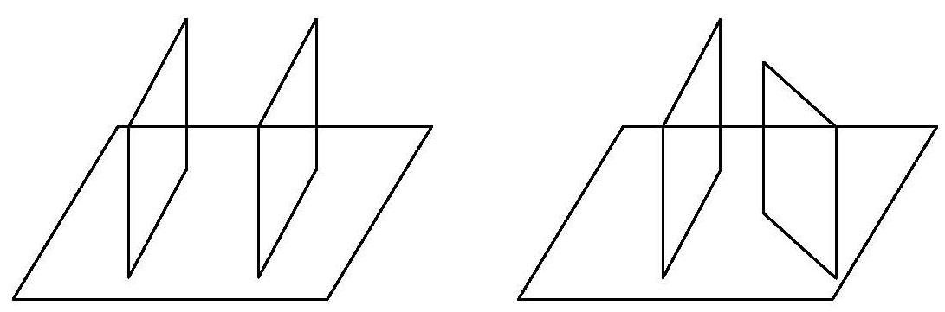

②和一條直線同時垂直的兩平面互相平行。

◎法向量相等的兩個平面互相平行。

面與面的垂直

①用正方體來檢驗。

②法向量互相垂直的兩個平面互相垂直。

線與面的垂直

①用正方體來檢驗。

用一個正方體就可以檢驗線與面是否垂直

②用三角板來檢驗。

用兩個三角板才可以檢驗線與面是否垂直

展開圖

剪出角柱和角錐的展開圖時，必須滿足剪開後相連的面保留有共同的邊，每一個面至少保留有一個邊和其它的面相連，所有的面要連結成一整塊，可以攤平成一個平面區域，而且可以再沿著相鄰的邊，摺回成原來的立體等這些條件。

角柱和角錐可以有很多的展開方式

圓柱的展開圖

圓錐的展開圖

**◎**國小階段只要求學生能剪出直圓錐的展開圖，並不要求學生畫出直圓錐的展開圖。

**◎**請畫出直圓錐的展開圖

4

3

A

AB＝a，底半徑＝r

B

2r＝a時，θ＝180∘，畫出的扇形是半圓

2r＞ａ時，θ＞180∘，畫出的扇形是優扇形

2r＜a時，θ＜180∘，畫出的扇形是劣扇形

複合形體的體積

求右圖中立體形體的體積

2cm

3cm

4cm

3cm

3cm

3cm

求右圖圖形的體積

3cm

3cm

3cm

2cm

3cm

4cm

求下圖中立體形體的體

切成上下兩塊來計算



上面那塊長方體的長、寬、高？

下面那塊長方體的長、寬、高？

如何找出長方體的長、寬、高？



請學生描出所有線段的長度



求下圖中立體形體的體

哪一題比較簡單



複合形體的表面積

**分成「前後」「左右」「上下」三個部份**

**上下及左右的面積相等嗎？**

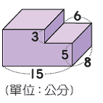

ㄅ的面積=8×3=24，ㄆ的面積=8×5=40

ㄇ的面積=8×(3+5)=64

ㄅ＋ㄆ＝ㄇ　　找好算的那麼面

ㄇ



ㄆ

ㄅ

ㄇ

8

5+3=8

複合形體的表面積

哪題最困難？

